**JURUSAN TEKNIK INFORMATIKA**

**FAKULTAS TEKNOLOGI INFORMASI**

**INSTITUT TEKNOLOGI SEPULUH NOPEMBER**

**USULAN TUGAS AKHIR**

1. **IDENTITAS PENGUSUL**

**NAMA : Nuzul Ristyantika Yuliana**

**NRP : 05111540000078**

**DOSEN WALI : Dr. Chastine Fatichah, S. Kom., M. Kom.**

**DOSEN PEMBIMBING : 1. Dr. Chastine Fatichah, S. Kom., M. Kom.**

**2. Dini Adni Navastara, S. Kom., M.Sc.**

1. **JUDUL TUGAS AKHIR**

*“*Pengenalan Pembuluh Darah pada Telapak Tangan menggunakan Ekstraksi Fitur yang berbasis Convolutional Neural Network dan Metode Klasifikasi Support Vector Machine*”*

1. **LATAR BELAKANG**

*Machine learning* telah menjadi bagian dari kehidupan sehari-hari bagi banyak orang di seluruh dunia. Penemuan dan implementasi *machine learning* memungkinkan komputer untuk belajar dan memprediksi pola yang mungkin terjadi dan dapat digunakan untuk membantu manusia melakukan kegiatan sehari-hari. Teknologi ini di zaman modern memungkinkan penyelesaian masalah lama dengan cara yang baru dan efisien. Beberapa pengaplikasian *machine learning* meliputi *fraud detection*, *image classification*, *information retrieval* dan *medical diagnosis* [1].

Salah satu pengaplikasian *machine learning* yang populer adalah *image classification*. *Image classification* mengkategorikan piksel-piksel di dalam suatu gambar menjadi satu dari banyak kelas gambar berdasarkan fitur yang berhasil diekstrak dari gambar tersebut [1]. Banyak bidang menggunakan *image classification* untuk meningkatkan kualitas produk, seperti bidang bisnis, finansial, kesehatan, riset, teknologi dan lain-lain. Seiring dengan berkembangnya teknologi, banyak perusahaan, badan riset dan universitas yang terus mengembangkan *machine learning* agar mendapat hasil yang lebih akurat, efisien dan cepat. Dari situlah lahir algoritma *deep learning*, yang merupakan bagian dari *machine learning*.

*Convolutional Neural Network* (CNN) adalah salah satu *deep neural network* yang cocok digunakan untuk mengolah data yang berbentuk 2 dimensi, seperti gambar dan video. Normalnya, CNN diterapkan untuk mengklasifikasikan gambar yang belum diolah (*raw image*). Di dalam tugas akhir ini, penulis mengusulkan sebuah algoritma *Wavelet Transform* untuk tahapan pra-proses, *Convolutional Neural Network* untuk Ekstraksi Fitur dari gambar dan untuk tahapan Klasifikasi menggunakan algoritma *Multi-class Support Vector Machine*. Tujuannya adalah untuk meningkatkan ketepatan dan akurasi *image classification.* Data pelatihan dan uji coba diambil dari dataset “CASIA MultiSpectral Palmprint ``VI” yang merupakan data yang berisi gambar tangan kiri yang terdiri dari 100 jenis/ kelas dan untuk tiap kelas terdiri dari 6 gambar yang nantinya menjadi tujuan *image classification* yang akan dibuat.

1. **RUMUSAN MASALAH**

Rumusan masalah yang diangkat dalam Tugas Akhir ini adalah sebagai berikut:

1. Bagaimana pra-proses pada data gambar pembuluh darah pada telapak tangan menggunakan *Wavelet Transform* sebelum diimplementasikan ke *Convolutional Neural Network*?
2. Bagaimana mengimplementasikan *Convolutional Neural Network* untuk Ekstraksi Fitur pada data gambar pembuluh darah pada telapak tangan?
3. Bagaimana mengimplementasikan *Multi Class Support Vector Machine* untuk membedakan data gambar pembuluh darah pada telapak tangan pada setiap individu?
4. Bagaimana mengevaluasi kinerja metode klasifikasi *Multi Class* *Support Vector Machine* yang telah diimplementasikan?
5. **BATASAN MASALAH**

Permasalahan yang dibahas pada Tugas Akhir ini memiliki beberapa batasan, yaitu sebagai berikut:

1. Data gambar diambil dari dataset “CASIA Multi-Spectral Palmprint VI”.
2. Implementasi program menggunakan bahasa pemrograman *Matlab* dan *Python.*
3. Pengenalan pembuluh darah pada telapak tangan dengan jumlah 6 data pada setiap individu.
4. **TUJUAN PEMBUATAN TUGAS AKHIR**

Tujuan dari pembuatan Tugas Akhir ini adalah untuk membangun sebuah sistem klasifikasi gambar dengan menggunakan *Convolutional Neural Network* untuk Ekstraksi Fitur dan metode klasifikasi *Multi Class Support Vector Machine* yang dapat mengenali pembuluh darah pada telapak tangan untuk setiap individu.

1. **MANFAAT TUGAS AKHIR**

Tugas akhir ini diharapkan dapat membantu menambah kemampuan yang ada pada pengenalan Palm Vein, guna membantu dalam perkembangan sistem keamanan berdasarkan anggota tubuh manusia yang disebut dengan biometrik.

1. **TINJAUAN PUSTAKA**

Penulis menggunakan beberapa tinjauan pustaka yaitu sebagai berikut:

* 1. **Region of Interest (ROI)**

*Region of interest* (ROI) merupakan bagian dari sebuah gambar yang dibutuhkan untuk identifikasi dengan tujuan tertentu [2]. Konsep dari ROI telah banyak digunakan diberbagai bidang. Berikut adalah contoh ROI berdasarkan dimensinya [3]:

* Dataset 1D: berupa waktu atau interval frekuensi dalam bentuk gelombang.
* Dataset 2D: berupa batas-batas suatu objek pada gambar.
* Dataset 3D: kontur atau permukaan dari sebuah objek volume (atau biasanya dikenal sebagai *Volume of Interest* (VOI)).
* Dataset 4D: outline dari sebuah objek atau interval waktu padab volume waktu.

Macam-macam bentuk ROI 2D yaitu *circle, ellipse, rectangle*, dan *polygonal*. Pengambilan ROI dalam tugas akhir ini dilakukan menggunakan algoritma inner border tracing yang akan menghasilkan fokusan citra pada pembuluh darah telapak tangan.

* 1. **Median Filter**

Median filter merupakan teknik peningkatan kualitas citra dalam hal penghilangan noise. Metode ini termasuk dalam *non-linear filtering* [4]. Tujuan dari median filter ini adalah mereduksi noise yang terdapat pada citra dengan blurring sehingga akan memperhalus gambar atau gambar akan terlihat lebih smooth.

Median filter bekerja dengan mengganti nilai suatu pixel pada citra asal dengan nilai median dari piksel tersebut dan lingkungan tetangganya. Nilai median dicari dengan melakukan pengurutan nilai piksel dari nilai terkecil hingga terbesar dari titik-titik pada matriks yang sudah ditentukan, lalu dicari dan ditentukan nilai tengahnya. Berikut adalah bentuk persamaan dari Median Filter

(1)

Dimana X adalah elemen data dan n adalah ukuran himpunanv data. Apabila n merupakan bilangan genap, maka nilai Median Filter merupakan setengah dari penjumlahan elemen data pada urutan dan elemen data pada urutan . Sedangkan apabila n merupakan bilangan ganjil, maka nilai Median Filter merupakan elemen data pada urutan .

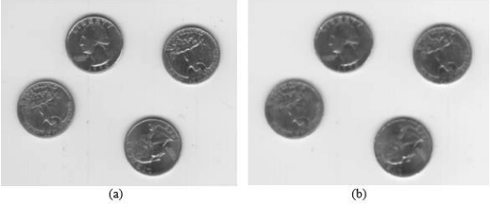

**Gambar 1. Contoh penggunaan Median Filter (a) citra awal; (b) citra hasil Median Filter [4].**

* 1. **Adaptive Histogram Equalization**

*Adaptive Histogram Equalization* (AHE) merupakan salah satu teknik untuk meningkatkan kontras pada citra. Metode ini cocok untuk memperbaiki kontras lokal dan meningkatkan definisi tepi pada setiap wilayah citra.

AHE ini dapat memperbaiki citra dengan kontras lebih terang atau lebih gelap dengan cara mengubah setiap piksel dengan fungsi

transformasi.

Variasi dari AHE adalah *Contrast Limited Adaptive Histogram Equalization* (CLAHE). CLAHE beroperasi pada wilayah/region kecil dalam gambar, yang disebut tiles [5]. Adaptive histogram equalization menghitung fungsi pengubahan kontras setiap tiles secara individual/satu per satu. Setiap kontras tiles akan ditingkatkan sehingga histogram dari wilayah output akan sesuai dengan histogram yang ditentukan oleh nilai distribusi. Lalu setiap neighboring tiles akan digabung menggunakan interpolasi bilinear untuk menghilangkan batas-batas yang diinduksi secara artifisial. Kontras pada daerah homogen dapat dibatasi untuk menghindari amplifikasi noise yang mungkin terdapat pada gambar.

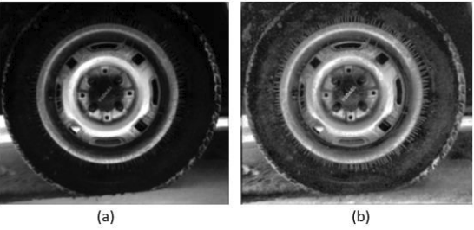

**Gambar 2. Contoh penggunaan Adaptive Histogram Equalization (a) citra awal; (b) citra hasil Adaptive Histogram Equalization [5].**

* 1. **Adaptive Noise Removal**

*Adaptive Noise Removal* merupakan teknik filtering yang digunakan untuk mengurangi noise dengan mengganti nilai pixel tetangga dengan nilai baru yang didapat nilai ketetanggaannya. Filter ini bertujuan untuk memperbaiki citra yang awalnya terdapat titik-titik noise pada citra, lalu noise tersebut menjadi berkurang dan citra terlihat lebih jelas. Algoritma dari teknik filter *Adaptive Noise Removal* yaitu [6]:

* Membentuk graf pixel tetangga dengan cara menentukan piksel-piksel tetangga mana saja yang akan mempengaruhi perubahan nilai untuk piksel aktual.
* Memberi bobot nilai berdasarkan perbedaan jarak antar piksel yang difilter dengan piksel-piksel tetangga. Bobot piksel-piksel tetangga dihitung dengan fungsi Gaussian.
* Mengganti nilai piksel dengan rata-rata nilai.
* Filter ini akan memilih piksel tetangga yang relevan. Ukuran dan bentuk piksel tetangga akan mempengaruhi perubahan citra.

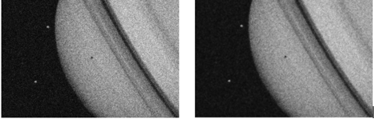

**Gambar 3. Citra awal dan citra hasil Adaptive Noise Removal [7].**

* 1. **Anistropic Diffusion Filter**

*Anisotropic Diffusion Filter* merupakan teknik untuk mengurangi noise pada gambar tanpa menghilangkan bagian penting dari konten gambar, seperti garis, tepi, atau bagian lain yang menginterpretasikan gambar [8].

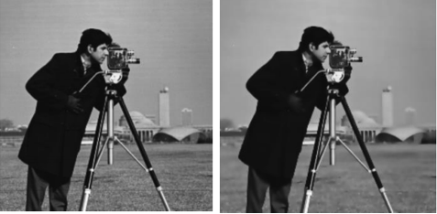

**Gambar 4. Citra awal sebelum ADF dan citra hasil ADF [8].**

* 1. **Operasi Morfologi Closing**

Operasi morfologi memiliki peranan yang penting dalam pengolahan citra digital. Prinsip dari operasi morfologi adalah mengekstrak komponen-komponen citra yang berguna dalam representasi dan deskripsi bentuk seperti ekstrak boundary dari suatu region.

Pada metode operasi morfologi sering digunakan structuring element [9]. Structuring element merupakan kumpulan pola spesifik berupa koordinat angka diskrit. Representasi koordinat angka yang biasa digunakan adalah koordinat cartesian.

Operasi morfologi closing digunakan untuk menghaluskan bagian dari kontur dari sebuah objek dan menyatukan dua objek yang terputus. Closing juga digunakan untuk menghilangkan lubang kecil pada objek dengan mengisi celah yang terdapat dalam kontur. Pada operasi morfologi closing dilakukan dilasi terlebih dahulu, lalu dilakukan erosi [10].

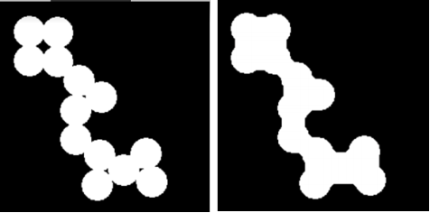

**Gambar 5. Citra Awal dan citra hasil Morfologi Closing [15].**

* 1. **Wavelet Transform**

*Wavelet Transform* adalah metode transformasi yang mengadopsi metode *Fourier Transform* dan *Short Time Fourier Transform* (STFT). Seperti STFT, *Wavelet Transform* mentransformasi signal dalam domain waktu menjadi signal dalam domain waktu dan frekuensi (yang dalam hal ini dibentuk menjadi domain *translation* and *scale*) [11].

*Discrete Wavelet Transform* (DWT) berasal dari dan menyederhanakan *Continuous Wavelet Transform* (CWT). DWT mewakili urutan sampel angka dari fungsi *continuous*. Menerapkan DWT ke gambar digital, terutama pada gambar yang memiliki resolusi besar, menghasilkan berbagai kegunaan untuk pra-proses dan peningkatan performa. Fungsi matematika yang efisien ini memiliki kerangka kerja yang sangat intuitif untuk karakterisasi dan penyimpanan gambar. DWT membagi (*dekomposisi*) gambar awal menjadi 4 sub gambar baru. Setiap sub gambar berukuran ¼ kali dari gambar asli.

Misalkan sebuah gambar memiliki dimensi M × N, maka DWT 2 dimensi bisa ditulis dengan

(2)

(3)

Sedangkan untuk *Inverse Discrete Wavelet Transform* (IDWT) dapat ditulis dengan

(4)

dimana adalah koefisien aproksimasi, adalah koefisien detail, *m* dan *n* adalah dimensi *subband*, *j* adalah level resolusi, dan *i* adalah set *subband* (H,V,D).

Fast Wavelet Transform (FWT) bisa ditulis sebagai berikut

(5)

(6)

dimana *k* adalah parameter posisi. Persamaan (5) dan (6) menunjukkan hubungan dan kegunaan DWT untuk skala yang berdekatan. FWT 2 dimensi, seperti FWT 1 dimensi, melakukan filter koefisien aproksimasi pada resolusi level *j +* 1 untuk mendapatkan aproksimasi dan detail pada level resolusi *j*. Gambar 1 menunjukkan contoh dekomposisi *wavelet* pada level 4.



**Gambar 6. Contoh dekomposisi Wavelet level 4 [1].**

Sub gambar pada posisi atas kanan (*Low-High*), bawah kiri (*High-Low*), dan bawah kanan (*High-High*) akan tampak seperti versi kasar dari citra asli karena berisi komponen frekuensi tinggi dari citra asli. Sedangkan untuk 1 sub gambar atas kiri (*Low-Low*) tampak seperti citra asli dan tampak lebih halus karena berisi komponen frekuensi rendah dari citra asli. Sub gambar *Low-Low* mengandung koefisien aproksimasi sedangkan sub gambar lainnya mengandung koefisien detail.

Sifat independen dari setiap sub gambar membuat sistem klasifikasi gambar dapat melakukan klasifikasi secara optimal pada masing-masing sub gambar jika diperlukan. Setelah proses dekomposisi selesai, IDWT dapat digunakan untuk merekonstruksi gambar.

* 1. **Convolutional Neural Network**

*Convolutional Neural Network* (CNN) adalah salah satu algoritma dari *Deep Learning* yang merupakan pengembangan dari *Multilayer Percepton* (MLP) yang dirancang untuk mengolah data dalam bentuk dua dimensi, misalnya gambar atau suara. CNN sering digunakan untuk mengenali citra benda atau pemandangan, melakukan deteksi dan segmentasi objek [11].

Penelitian awal yang mendasari penemuan ini dilakukan oleh *Hubel* dan *Wiesel* [12] yang melakukan penelitian visual korteks pada indera penglihatan kucing. Penelitian ini sangat berguna dalam sistem pemrosesan visual yang pernah ada. Hingga banyak penelitian yang terinspirasi dari cara kerjanya dan menghasilkan model-model baru. Arsitektur dari CNN dibagi menjadi 2 bagian besar, *Feature Learning* / *Extraction Layer* dan *Classification Layer* [13], dan pada Gambar 7 memaparkan mengenai CNN sebagai Feature Learning.

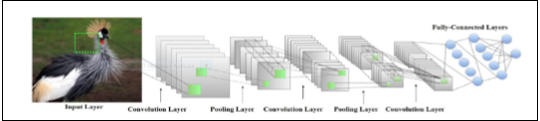

**Gambar 7. Arsitektur Convolutional Neural Network. Persegi yang berwarna abu-abu sebagai Feature Maps dan persegi hijau sebagai Convolution Filter. Garis silang antara dua layer sebagai fully Connected Neuron [14].**

*Feature Learning* / *Extraction Layer* adalah dimana terjadi proses penerjemahan dari sebuah citra menjadi *features. Features* ini berupa angka-angka yang merepresentasikan citra tersebut, yaitu berupa *feature map*. Proses ini disebut juga *Feature Extraction*. *Extraction layer* terdiri dari 2 yaitu, *Convolutional Layer* dan *Pooling Layer*.

1. *Convolutional Layer*

*Convolution Layer* melakukan operasi konvolusi pada output dari lapisan sebelumnya. Konvolusi adalah istilah matematis yang berati mengaplikasikan sebuah fungsi pada output fungsi lain secara berulang. Tujuan dilakukannya konvolusi pada data citra adalah untuk mengekstraksi fitur dari citra input [12]. Contoh cara kerja konvolusi bisa dilihat pada Gambar 3, dimana *I* adalah *image*, *K* adalah *kernel / filter* yang digunakan, *I * K* adalah hasil operasi konvolusi.

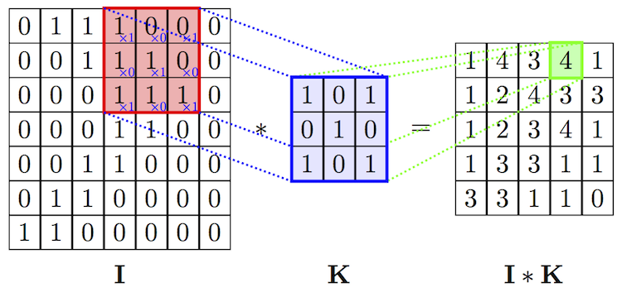

**Gambar 8. Contoh hasil operasi konvolusi [13].**

1. *Pooling Layer*

Fungsi dari *Pooling Layer* adalah mereduksi ukuran dari data. Terdapat beberapa tipe *Pooling Layer* diantaranya yaitu *max*, *average*, *sum* dan lainnya. Metode *Pooling* dalam CNN yang biasa digunakan adalah *Max Pooling*. *Max Pooling* membagi output dari *Convolution Layer* menjadi beberapa matriks kecil lalu mengambil nilai maksimal dari tiap matriks untuk menyusun matriks citra yang telah direduksi. Proses tersebut memastikan fitur yang didapatkan akan sama meskipun obyek citra mengalami translasi. Contoh cara kerja *Max Pooling* bisa dilihat pada Gambar 9.

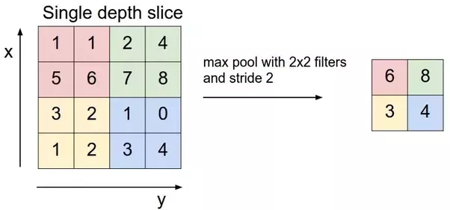

**Gambar 9. Contoh hasil Max Pooling [13].**

1. *Activation Function*

Fungsi aktivasi atau *Activation Function* befungsi untuk menentukan apakah neuron tersebut harus aktif atau tidak berdasarkan dari jumlah bobot dari input. Secara umum terdapat 2 jenis *Activation Function*, *Linear* dan *Non Linear Activation Function*. Contoh dari *Non Linear Activation Function* antara lain *Rectified Liniear Unit* (ReLU), *Softmax*, dan *Sigmoid*, *Tanh* (Gambar 10).

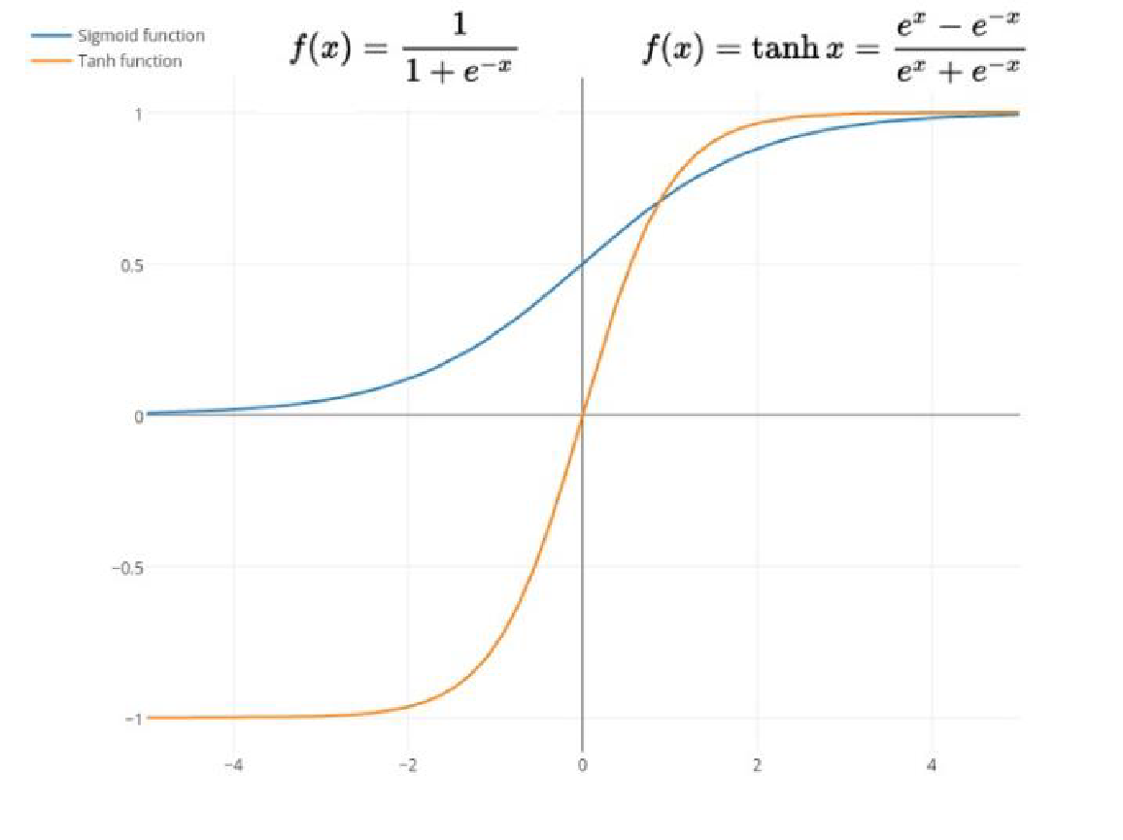

**Gambar 10. Contoh Non Linear Activation Function, Sigmoid, dan Tanh Function [15].**

1. *Fully-Connected Layer*

*Fully-Connected Layer* adalah lapisan dimana semua neuron aktivasi dari lapisan sebelumnya terhubung semua dengan neuron di lapisan selanjutnya seperti halnya jaringan saraf tiruan biasa. Setiap aktivasi dari lapisan sebelumnya perlu diubah menjadi data satu dimensi sebelum dapat dihubungkan ke semua neuron di fully-connected layer. Lapisan ini biasanya digunakan pada metode *Multi-Layer Perceptron* (MLP) dan bertujuan untuk mengolah data sehingga bisa diklasifikasikan [16].

Untuk penerapan metode *Convolutional Neural Network* ini dapat dikembangkan dari sisi arsitektur dan banyaknya penggunaan lapisan pada jaringan. Penggunaan arsitektur yang benar akan sangat baik untuk klasifikasi citra dalam berbagai macam kategori. Contohnya seperti pada dataset *ImageNet* yang memiliki sebanyak 1000 kategori. Pada tahun 2012 teknik Deep Learning dengan metode CNN dipopulerkan dengan asritektur AlexNet yang diuji dengan dataset *ImageNet* (Krizhevsky et al., 2012). Arsitektur yang dibuat oleh Alex Krizhevsky menunjukan hasil yang sangat signifikan pada testing set 4 dengan test error sebesar 17%. Hasil tersebut dinilai sudah sangat luar biasa karena citra pada dataset yang digunakan sangatlah kompleks dan banyak [18].

* 1. **Support Vector Machine**

*Support Vector Machine* (SVM) [17] merupakan teknik untukmelakukan prediksi, baik dalam kasus klasifikasi maupun regresi. SVM merupakan metode yang bekerja atas prinsip *Structural Risk Minimization* (SRM) dengan tujuan menemukan hyperplane (bidang pemisah) *classifier* yang optimal yang dapat memisahkan dua set data dari dua kelas berbeda. Bidang pemisah atau hyperplane terbaik tidak hanya dapat memisahkan data tetapi juga memiliki margin paling besar. *Hyperplane* pemisah terbaik antara dua kelas dapat ditemukan dengan mengukur margin dari hyperplane tersebut. Margin adalah jarak antara hyperplane dengan pola (*support vector*) terdekat dari masing-masing kelas.

Contoh bidang pemisah (hyperplane) yang dapat memisahkan dua buah kelas dapat dilihat pada Gambar 11.

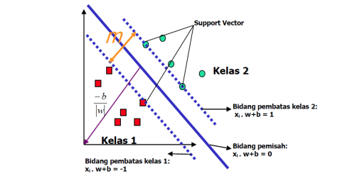

**Gambar 11. Contoh bidang pemisah (hyperplane) [17].**

SVM memiliki prinsip dasar *linier classifier* namun SVM telah dikembangkan agar dapat bekerja pada problem non-linear dengan memasukkan konsep kernel pada ruang kerja berdimensi tinggi. Menurut Satosa (2007) hyperplane klasifikasi linier SVM dinotasikan:

(7)

sehingga menurut Vapnik dan Cortes (1995) diperoleh persamaan berikut

(8)

Dengan, adalah normal bidang, *b* adalah posisi bidang relatif terhadap pusat koordinat, adalah himpunan data training, dan = label kelas dari .

Dalam mencari hyperplane terbaik dapat digunakan metode *Quadratic Programming* *(QP)* *Problem*. Solusi untuk mengoptimasi penemuan Vapnik (1995) yaitu menggunakan fungsi *Lagrange* sebagai berikut:

(9)

Dengan pengganda fungsi Lagrange dan

Lalu terdapat penyempurnaan-penyempurnaan lain hingga didapatkan persamaan dual problem berikut oleh Hestie et al (2001).

(10)

Jadi persoalan pencarian bidang pemisah terbaik dapat dirumuskan pada persamaan (11).

(11)

Dengan batasan, dan

Dengan demikian, diperoleh nilai yang akan digunakan untuk menemukan *w*. Data yang memiliki nilai adalah *support vector* sedangkan sisanya memiliki nilai . Maka fungsi keputusan yang dihasilkan hanya dipengaruhi oleh support vector.

Setelah solusi permasalahan *quadratic programming* ditemukan (nilai ), maka kelas dari data pengujian *x* dapat ditentukan berdasarkan nilai dari fungsi keputusan pada persamaan (12).

(12)

adalah *support vector*, *ns* adalah jumlah support vector, dan adalah data yang akan diklasifikasikan.

Selain itu, SVM dapat bekerja pada data non-linier dengan menggunakan pendekatan kernel. Fungsi kernel yaitu untuk memetakan dimensi awal (dimensi yang lebih rendah) himpunan data ke dimensi baru (dimensi yang relatif lebih tinggi). Macam-macam fungsi kernel diantaranya:

* + - 1. *Kernel Linear*

(13)

* + - 1. *Kernel Gaussian Radial Basic Function* (RBF)

(14)

* + - 1. *Kernel Polynomial*

(15)

dan adalah pasangan dua data training. Parameter *γ, c, d* *> 0* merupakan konstanta. Fungsi kernel yang harus digunakan untuk substitusi dot product di *feature space* bergantung pada data karena fungsi kernel ini akan menentukan fitur baru yang akan dicari hyperplane-nya.

Seiring berjalannya waktu, pengembangan SVM dilakukan sehingga bisa mengklasifikasi data yang memiliki lebih dari dua kelas. Metode ini disebut *Multi Class SVM*. Proses pemodelan pada *Multi Class SVM* membutuhkan data pelatihan yang lebih banyak dibandingkan dengan dua kelas. Tahapan metode *Multi-Class* ini yaitu membuat model atau melakukan pemisahan setiap kelas dengan kelas lain yang dilakukan sebanyak jumlah kelas. Kemudian untuk memprediksi kelas dari data masukan, maka dibandingkan terhadap setiap model yang sudah dibuat. Ilustrasi *Multi-Class SVM* dapat dilihat pada Gambar 12.

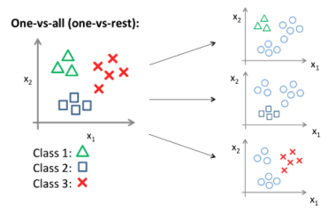

**Gambar 12. Ilustrasi Multi-Class SVM [17].**

* 1. **Python**

*Python* adalah bahasa pemrograman interpretatif multiguna dengan filosofi perancangan yang berfokus pada tingkat keterbacaan kode. *Python* memiliki struktur data *built in* level tinggi dengan *dynamic typing* dan *dynamic binding*, menjadikan *Python* sangat menarik untuk pengembangan aplikasi yang cepat dan dapat digunakan untuk *scripting* atau menggabungkan beberapa komponen menjadi satu. *Python* diklaim sebagai bahasa yang menggabungkan kapabilitas dan kemampuan, dengan sintaksis kode yang sangat jelas, dan dilengkapi dengan fungsionalitas pustaka standar yang besar serta komprehensif. *Python* umumnya digunakan sebagai bahasa skrip meski pada praktiknya penggunaan bahasa ini lebih luas mencakup konteks pemanfaatan yang umumnya tidak dilakukan dengan menggunakan bahasa skrip. *Python* dapat digunakan untuk berbagai keperluan pengembangan perangkat lunak dan dapat berjalan di berbagai sistem operasi.

* 1. **Matlab**

MATLAB adalah bahasa pemrograman tinggi, tertutup, dan case sensitive dalam lingkungan komputasi numerik yang dikembangkan oleh MathWorks. Salah satu kelebihannya yang paling populer adalah kemampuan membuat grafik dengan dukungan kustomisasi terbaik. MATLAB mempunyai banyak tools yang dapat membantu berbagai disiplin ilmu. Ini merupakan salah satu penyebab industri menggunakan MATLAB. Selain itu MATLAB mempunyai banyak library yang sangat membantu untuk menyelesaikan permasalahan matematika seperti membuat simulasi fungsi, pemodelan matematika dan perancangan GUI.

* 1. **Dataset CASIA Multi-Spectral Palmprint V1.0**

*CASIA Multi-Spectral Palmprint V1.0*adalah dataset yang terdiri dari 600 citra *palm vein* yang diambil dari 100 orang, masing-masing memiliki enam citra. Jadi pada database ini terdiri dari 100 kelas, setiap kelas terdapat 6 citra. Sehingga total citra yaitu 600 citra *palm vein*. Tiap kelas pada database *palm vein* diambil dalam dua sesi dengan interval lebih dari satu bulan. Masing-masing sesi terdiri dari tiga citra. Contoh dataset *palm vein* bisa dilihat pada Gambar 13.

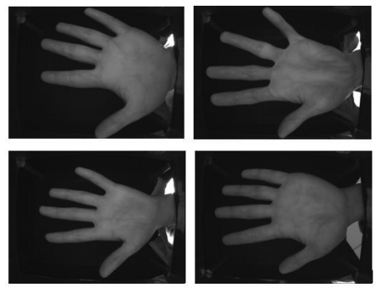

**Gambar 13. Citra Palm Vein**

1. **RINGKASAN ISI TUGAS AKHIR**

Tugas Akhir yang akan penulis kerjakan berkaitan dengan pengenalan ekspresi wajah dari sebuah gambar menggunakan *Convolutional Neural Network*. Skema kerja implementasi yang diusulkan ada pada Gambar 14.

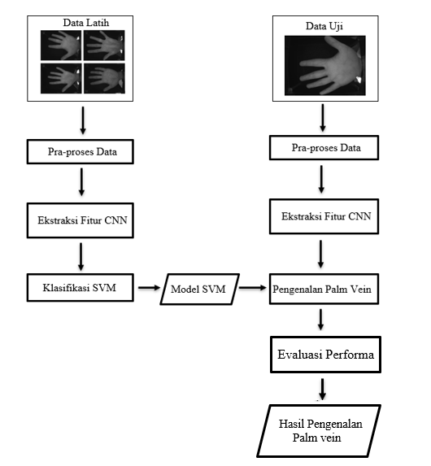

**Gambar 14. Diagram Alir Pengenalan Palm Vein**

Pada tahap awal akan dilakukan tahap pelatihan dengan menggunakan dataset *CASIA Multi-Spectral Palmprint V1.0*adalah dataset yang terdiri dari 600 citra *palm vein* yang diambil dari 100 orang, masing-masing memiliki enam citra. Dikarenakan pada dataset ini tidak disebutkan mana data yang menjadi training atau test, maka akan dilakukan pembagian data secara random pada setiap kelas dengan jumlah 1 data untuk uji dan 5 data untuk data latih.

Sebelum dilakukan training, akan dilakukan pra-proses data untuk mendapatkan daerah pembuluh darah pada citra telapak tangan seperti pada Gambar 15.

Citra Palm Vein

ROI Detection (Inner Border Tracing)

Median Filter

Anistropic Diffusion Filter

Adaptive Noise Removal

Adaptive Histogram Equalization

Adjust Intensity

Substract Image

Image Closing

Citra hasil Preprocessing

**Gambar 15. Diagram Alir Preprocessing Palm Vein**

Lalu akan digunakan metode *Wavelet Transform* yang membagi (*dekomposisi*) gambar awal menjadi 4 sub gambar baru. Setiap sub gambar berukuran ¼ kali dari gambar asli. Setiap sub gambar ini nantinya akan di ekstraksi fitur dengan menggunakan arsitektur CNN sesuai pada Gambar 15 dan dilakukan metode klasifikasi dengan menggunakan *classifier Multi-Class SVM.*

Pada Tugas Akhir asrsitektur untuk CNN yang akan diimplementasikan adalah Arsitektur Alex-Net yang terdiri dari 8 layar seperti pada Gambar 16 di bawah ini.

Input Image

Pooling Window

Convolutional Layer

Convolutional Layer

Pooling Window

Convolutional Layer

Pooling Window

Convolutional Layer

Convolutional Layer

Fully Connected Layer

Fully Connected Layer

Fully Connected Layer

Atribut Vector

**Gambar 16. Arsitektur CNN yang digunakan**

Pengaturan arsitektur CNN yang akan digunakan:

* 5 *convolution layer*, 3 *pooling window*, dan 3 *fully connected layer*.
* *Learning rate* awal 0.001.
* Proses pelatihan sebanyak 100 *epoch*.
* *Convolution filter* berukuran 3x3 dengan stride 1.
* *Pooling layer* berukuran 3x3 dengan *stride* 2.

Lalu hasil dari ekstraksi fitur CNN tersebut maka akan dijadikan sebagai input untuk metode klasifikasi SVM untuk didapatkan model SVM. Setelah itu akan dilakukan tahap testing, gambar yang digunakan sebagai input akan melalui pra-proses yang sama seperti gambar training. Selanjutnya, gambar yang telah di pra-proses ini akan diuji coba pada model SVM yang telah ditraining sebelumnya, yang pada akhirnya akan didapatkan label yang sesuai dengan input gambar tersebut.

Selain arsitektur yang telah disebutkan diatas, juga akan dilakukan uji coba untuk mengubah parameter-parameter, fungsi aktivasi dan layer-layer yang digunakan pada metode ekstraksi fitur CNN. Beberapa parameter yang dapat diubah antara lain *filter size*, *stride*, dan *padding*. Akan dicoba juga penggabungan hasil dari beberapa input sub gambar *Wavelet Transform* dengan menggunakan *OR operator* untuk mendapatkan hasil akhir klasifikasi yang lebih baik. Pada klasifikasi dengan menggunakan metode SVM juga dilakukan pengubahan pada parameter-parameter, jenis kernel. Sedangkan pada pra-proses juga dilakukan perubahan jenis metode yang digunakan apabila diperlukan agar didapatkan daerah pembuluh darah yang sesuai. Untuk parameter evaluasi yang digunakan pada Tugas Akhir ini adalah Akurasi, Presicion, Recall dan Matrix Evaluasi (Confusion Matrix).

Implementasi model pada tugas akhir ini akan menggunakan bahasa pemrogaman MATLAB untuk pra-proses yang bertujuan untuk mendapatkan daerah pembuluh darah dan bahasa pemrograman *Python* untuk Wavelet Transform, CNN dan SVM dengan library yang mendukung *Deep Learning* dan pemrosesan *Graphics Processing Units* (GPU), yaitu *TensorFlow* dan *Keras*. *TensorFlow* adalah sebuah framework machine learning yang diluncurkan Google sejak tahun 2015, sedangkan *Keras* merupakan high-level API yang diperuntukan untuk memodelkan *Neural Network* dan akan dijalankan diatas *TensorFlow*.

1. **METODOLOGI**

Metodologi yang akan dilakukan pada pengerjaan tugas akhir ini memiliki beberapa tahap, diantaranya sebagai berikut:

* 1. **Penyusunan proposal Tugas Akhir**

Tahap awal yang dilakukan dalam proses pengerjaan tugas akhir ini adalah penyusunan proposal tugas akhir. Proposal tugas akhir ini berisi pendahuluan, tinjauan pustakan dan metodologi dari tugas akhir yang akan dibuat. Pendahuluan terdiri atas latar belakang usulan tugas akhir, rumusan masalah yang diangkat dan batasan masalah yang ditentukan. Tinjauan pustaka yang menjadi referensi pendukung pembuatan tugas akhir. Metodologi berisi penjelasan tahapan penyusunan tugas akhir. Selain itu, terdapat jadwal kegiatan pengerjaan tugas akhir.

* 1. **Studi literatur**

Tahap yang kedua adalah studi literatur dimana penulis mencari referensi yang terkait untuk menyelesaikan studi kasus, diantara lain adalah buku, *scientific paper*, artiket di internet, dan materi kuliah yang terkait dengan *digital image processing*, *image classification*, *Wavelet Transform*, *Convolutional Neural Netrowk*, *Tensorflow* dan *Keras*.

* 1. **Analisis dan desain perangkat lunak**

Tahap ini dilakukan dengan analisis dan desain model yang sesuai dengan tujuan yang telah dijabarkan sebelumnya. Selain itu, pada tahap ini akan dilakukan eksplorasi terkait arsitektur dan hiperparameter *Convolutional Neural Network*. Acuan eksplorasi arsitektur dan hiperparameter dilakukan berdasarkan penelitian T. Williams, dan R. Li [1].

* 1. **Implementasi perangkat lunak**

Tahap implementasi meliputi implementasi algoritma pada perangkat lunak yang telah didukung oleh hasil analisis dan desain pada tahap sebelumnya. Implementasi ini dilakukan dengan menggunakan bahasa pemrograman *Python* serta *library* pendukung *TensorFlow* dan *Keras* yang mendukung *Deep Learning* dan pemrosesan *Graphics Processing Units* (GPU). Selain itu juga pada bahasa pemrogaman MATLAB untuk *image preprocessing*.

* 1. **Pengujian dan evaluasi**

Tahap pengujian dan evaluasi dilakukan menggunakan dataset CASIA Multi-Spectral Palmprint V1.0untuk mengetahui hasil dan performa arsitektur yang telah dibangun. Selain arsitektur yang telah disebutkan di atas, juga akan dilakukan uji coba CNN untuk mengubah parameter-parameter, fungsi aktivasi dan layer-layer. Uji coba pada SVM dengan mengubah parameter dan jenis kernel. Uji coba metode pra-proses hingga didapatkan daerah pembuluh darah yang sesuai. Beberapa perubahan tersebut dilakukan dengan tujuan untuk mendapatkan akurasi dan performa yang memuaskan pada.

* 1. **Penyusunan Buku Tugas Akhir**

Tahap terakhir yang dilakukan adalah penyusunan laporan yang menjelaskan teori dan metode yang benar-benar digunakan dalam menyelesaikan studi kasus serta hasil dari implementasi perangkat lunak yang telah dibuat dalam bentuk buku tugas akhir.Sistematika penulisan buku Tugas Akhir secara garis besar antara lain:

* + 1. Pendahuluan
       1. Latar Belakang
       2. Rumusan Masalah
       3. Batasan Tugas Akhir
       4. Tujuan
       5. Metodologi
       6. Sistematika Penulisan
    2. Tinjauan Pustaka
    3. Desain dan Implementasi
    4. Pengujian dan Evaluasi
    5. Kesimpulan dan Saran
    6. Daftar Pustaka

1. 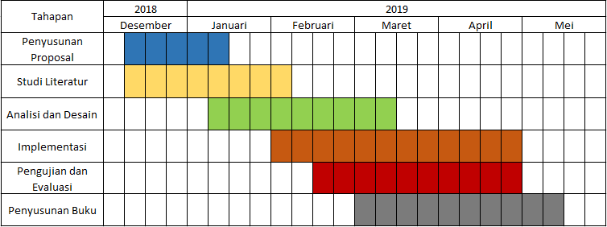 **JADWAL KEGIATAN**
2. **DAFTAR PUSTAKA**

[1] T. Williams, and R. Li, “An Ensemble of Convolutional Neural Networks Using Wavelets for Image Classification”, *Journal of Software Engineering and Applications, pp. 69-88,* 2018

[2] “ROI-Based Processing - MATLAB & Simulink.” [Daring]. Tersedia pada: https://www.mathworks.com/help/images/roi-based-processing.html. [Diakses: 28-Des-2018].

[3] “Region of interest.” [Daring]. Tersedia pada: https://www.revolvy.com/main/index.php?s=Region+of+interest. [Diakses: 28-Des-2018].

[4] “2-D median filtering - MATLAB medfilt2.” [Daring]. Tersedia pada: <https://www.mathworks.com/help/images/ref/medfilt2.html>. [Diakses: 28-Des-2018].

[5] “Contrast-limited adaptive histogram equalization (CLAHE) - MATLAB adapthisteq.” [Daring]. Tersedia pada: <https://www.mathworks.com/help/images/ref/adapthisteq.ht> ml. [Diakses: 28-Des-2018].

[6] A. Rachmad, “Pengolahan Citra Digital Menggunakan Teknik Filtering Adaptive Noise Removal Pada Gambar Bernoise,” Prosiding Seminar Nasional Teknoin, Jan 2008.

[7] “2-D adaptive noise-removal filtering - MATLAB wiener2.” [Daring]. Tersedia pada: <https://www.mathworks.com/help/images/ref/wiener2.html>. [Diakses: 29-Des-2018].

[8] “Anisotropic diffusion filtering of images – MATLAB imdiffusefilt.” [Daring]. Tersedia pada: https://www.mathworks.com/help/images/ref/imdiffusefilt.html. [Diakses: 29-Des-2018].

[9] M. Ikhsan, “MORFOLOGI DAN DETEKSI TEPI PADA CITRA DIGITAL SEBAGAI OBJECT COUNTING DALAM MENGHITUNG JUMLAH SAMPEL BAKTERI PADA CAWAN PETRI.”

[10] “Morphologically close image - MATLAB imclose.” [Daring]. Tersedia pada: <https://www.mathworks.com/help/images/ref/imclose.html>. [Diakses: 01-Jan-2019].

[11] Sitti Fadillah, "Penerapan Pengolahan Citra menggunakan Metode Deep Learning untuk Mendeteksi Kecacatan Permukaan Buah Manggis”, *Skripsi Teknik Informatika Universitas Muhammadiyah Yogyakarta*, 2017.

[12] Hubel, D. and Wiesel, T, "Receptive fields and functional architecture of monkey striate cortex”, *Journal of Physiology (London),* 195, 215–243, 1968.

[13] Samuel Sena, “Pengenalan Deep Learning Part 7: Convolutional Neural Network (CNN)”, 13 November 2017. [Online]. Available: https://medium.com/@samuelsena/pengenalan-deep-learning-part-7-convolutional-neural-network-cnn-b003b477dc94. [Accessed 25 Des 2018].

[14] Maram. G Alaslani. and Lamiaa A. Elrefaei, “CONVOLUTIONAL NEURAL NETWORK BASED FEATURE EXTRACTION FOR IRIS RECOGNITION”, *International Journal of Computer Science & Information Technology* (IJCSIT) Vol 10, No 2, April 2018.

[15] Samuel Sena, “Pengenalan Deep Learning Part 1: Neural Network13 November 2017. [Online]. Available: https://medium.com/@samuelsena/pengenalan-deep-learning-8fbb7d8028ac. [Accessed 28 Des 2018].

[16] Shafira, Tiara. “IMPLEMENTASI CONVOLUTIONAL NEURAL NETWORKS UNTUK KLASIFIKASI CITRA TOMAT MENGGUNAKAN KERAS”, *Skripsi Jurusan Statistika Universitas Islam Indonesia Yogyakarta*, 2018

[17] C.-W. Hsu, C.-C. Chang, dan C.-J. Lin, “A Practical Guide to Support Vector Classification,” hlm. 16, Mei 2016.

[18] Harjiseputro, Yulius. “CONVOLUTIONAL NEURAL NETWORK (CNN) UNTUK PENGKLASIFIKASIAN AKSARA JAWA”, *Penelitian Universitas Atma Jaya Yogyakarta, 2018*